Communiqué de Presse

**Sortie du rapport : « Défense d’aider ? Comment les institutions financières entravent l’action humanitaire en Syrie »**

Les associations humanitaires seront-elles encore autorisées à apporter de l’aide à la population civile syrienne dans les mois à venir ?

La question se pose alors que 70 Etats et 20 organisations internationales se réunissent ce jeudi 26 avril, à Paris, à l’occasion de la conférence internationale de lutte contre le financement de Daech et Al Quaeda.

Depuis 2014, l’action humanitaire vers la Syrie est gravement entravée par le renforcement de la lutte contre le financement du terrorisme. Pour éviter tout problème avec les autorités, les banques et organismes de paiement utilisent l’excuse du principe de précaution stricte pour éviter au maximum les transactions en lien avec la Syrie.

Après avoir été alerté de blocages financiers injustifiés et répétés par plusieurs associations franco-syriennes pacifiques et démocratiques, le Collectif de développement et Secours Syrien (CODSSY) et trois de ses associations membres (ASML/Syria, INS et Women Now for Development) ont mené une enquête pendant trois mois afin d’établir l’ampleur du phénomène.

**Le constat est édifiant :**

* 96% des associations interrogées sont concernées par les blocages ;
* 80% font ou ont fait face à des refus catégoriques de service ;
* 72% sont victimes de retards et rejets de virements à l’international.

Si la vigilance des banques est indispensable dans la lutte contre le financement du terrorisme, cet objectif ne doit pas rendre impossible les actions humanitaires, de développement et le soutien à la société civile.

L’application abusive du principe de précaution conduit à une situation inique et contre-productive, qui va à l’encontre des intérêts stratégiques de la France et de la lutte contre le terrorisme.

*« Agir pour le pays en Syrie, c’est agir pour le peuple syrien, mais c’est aussi nous protéger tous du terrorisme islamiste (…) Nous devons ainsi tous nous protéger en unissant nos forces »* Emmanuel Macron, devant les Nations-Unies, le 19 septembre 2017

Les idéologies des groupes extrémistes islamistes ne pourront être défaits sans s’attaquer aux racines du mal que sont la pauvreté, l’analphabétisme ou encore le sentiment d’injustice, partagé par un nombre croissant de personnes victimes d’exactions au vu et au su de la communauté internationale.

[**Lire le rapport**](http://codssy.org/defense-daider/)

**4 représentants d'ONG disponibles pour interviews**

**Ammar Chaker - Secrétaire Général de l'UOSSM**

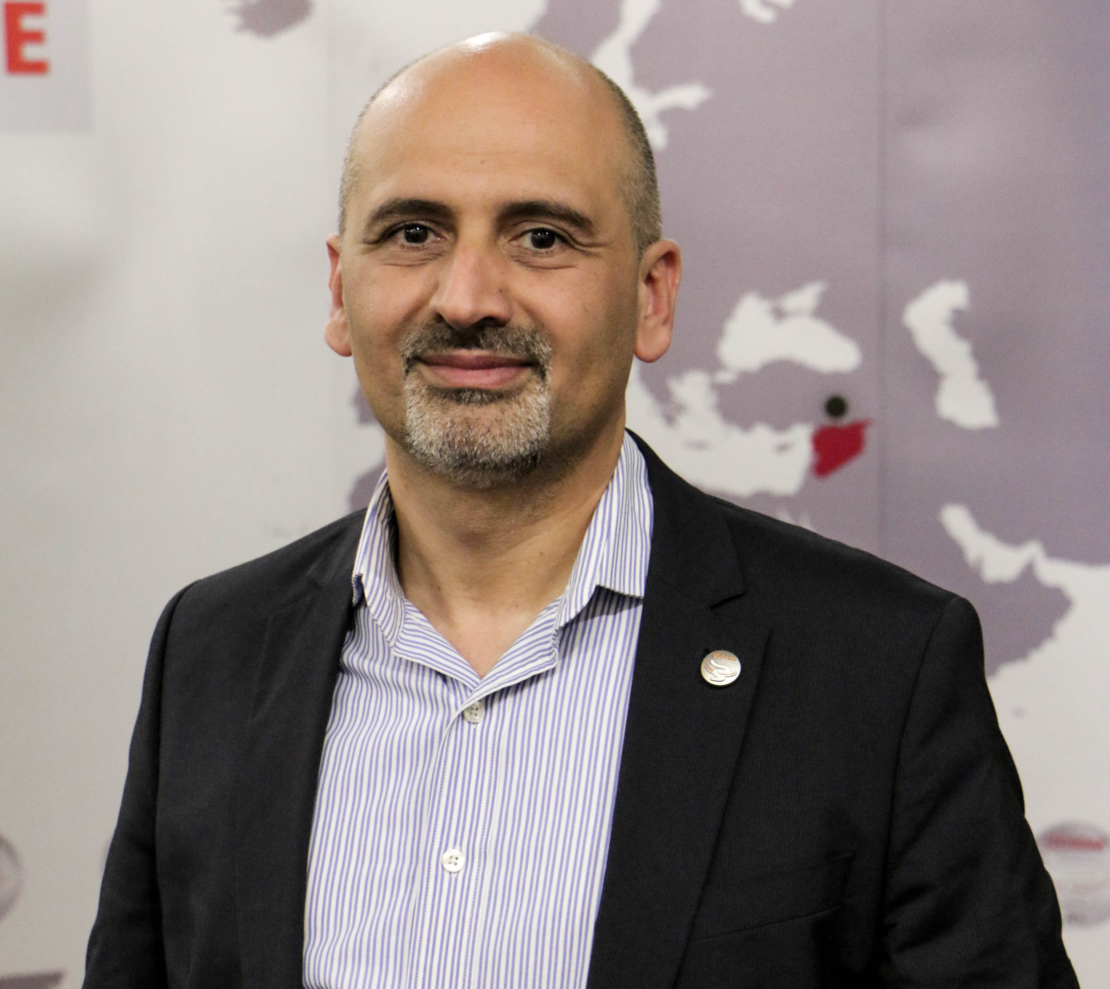

Docteur ingénieur en télécommunications et de sciences de l’information, Ammar Chaker travail dans l’industrie bancaire en tant qu’architecte des systèmes d’aide à la décision. Il a confondé en 2011 l’Union des Organisations de Secours et Soins Médicaux où il occupe la responsabilité de Secrétaire Général. L'UOSSM a pour mission de garantir un accès à des soins de santé de qualité et gracieux aux populations affectées par la guerre en Syrie.

**Maria Alabdeh - Directrice de Women Now for Development**

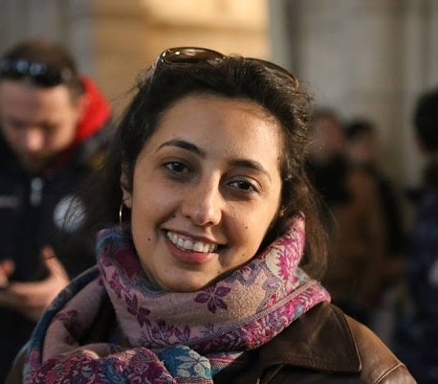

Doctorante en microbiologie et titulaire d’une maîtrise en analyse de projets et développement durable de l'Université de Rennes, Dr. Maria Alabdeh dirige l’ONG Women Now for Development depuis 2013. Cette association vise à consolider le rôle des femmes dans les communautés syriennes en renforçant leur participation sociale, économique et culturelle. Elle travaille aux côtés des syriennes les plus vulnérables.

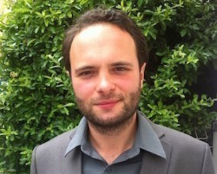**Armand Hurault - Directeur d'ASML/Syria**

Diplômé de l'IEP d'Aix-en Provence et de la School of Oriental and African Studies de Londres, Armand Hurault s'est spécialisé sur la Syrie à partir de 2008 et dirige ASML/Syria depuis 2016. Fondée en 2013, cette organisation franco-syrienne soutient le développement de médias indépendants en Syrie.

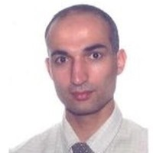

**Yahia Chamali - Trésorier de Tous pour la Syrie**

Diplômé de Supélec et de l’IGR Rennes, Yahia Chamali est responsable d’un domaine de la cyber-sécurité chez Orange. Fondée en 2012, cette association loi 1901 apporte une aide humanitaire et médicale gratuite à la population syrienne et contribue à l’insertion sociale des réfugiés syriens en France.

**Contact Presse**

Majd Massouh

Coordinateur du CODSSY

06 58 54 34 85

[majd.massouh@codssy.org](mailto:majd.massouh@codssy.org)

Laurence Bondard

Chargée de communication ASML/Syria

06 52 15 60 13

laurence@asmlsyria.com